El nombre del archivo de entrega será **apellido1_apellido2_nombre_DAM_AA3_07.pdf**

**Realiza la siguiente práctica por comandos, siempre que no se indique lo contrario.**

**Las capturas de esta práctica tienen que mostrar los comandos ejecutados y el resultado de este.**

**Actividad 1**

1. Crea 3 usuarios, el último de ellos de forma ***gráfica***, con sus correspondientes contraseñas. El primero “tunombre”, el segundo “SI” y el tercero llamado “sistemas”.



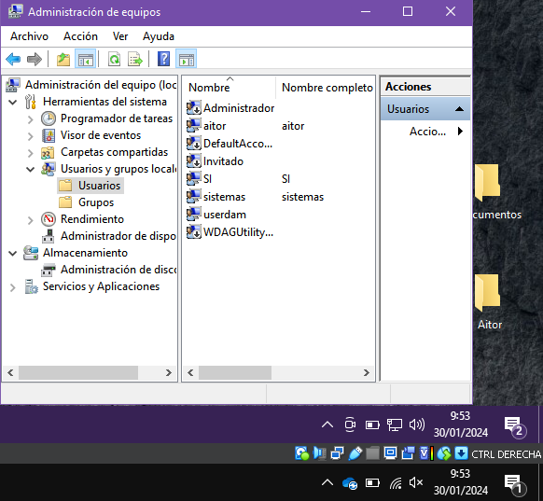

1. Comprueba todos los usuarios que existen.

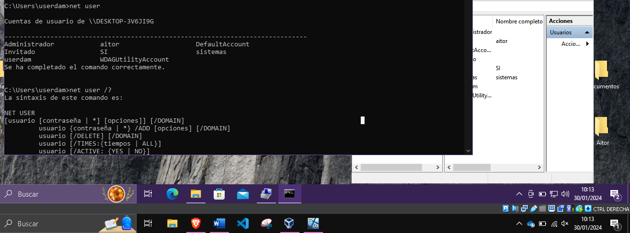

1. Comprueba los datos del usuario “sistemas”.

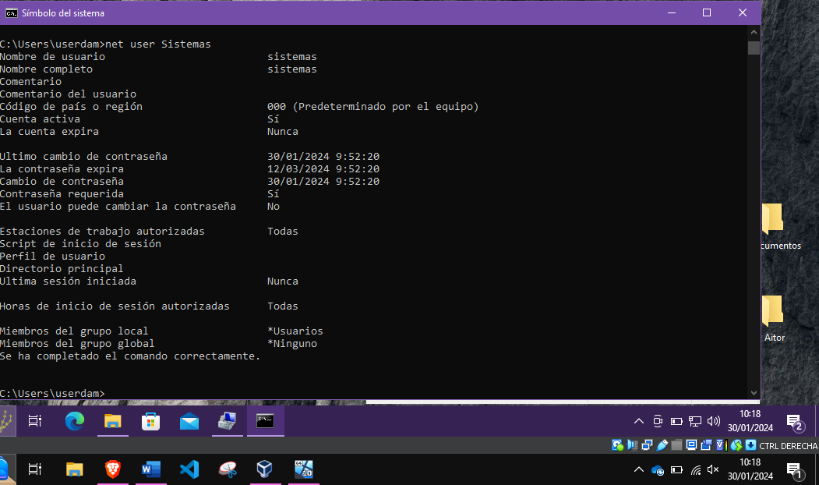

1. Pon tu nombre y apellidos al usuario “SI”.

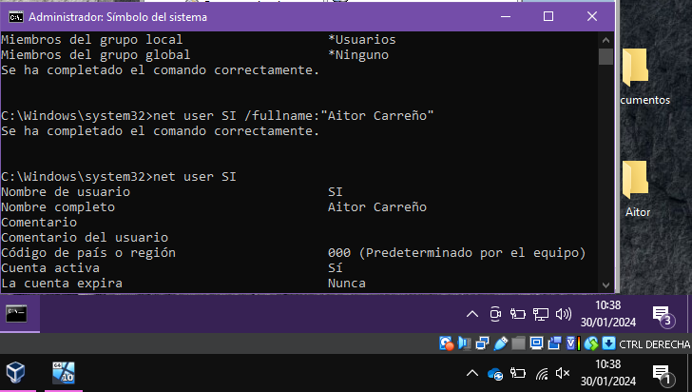

1. Cambia la contraseña a “sistemas”.

1. Pon fecha de expiración a la cuenta del usuario “sistemas” (fecha 30-06-2024).

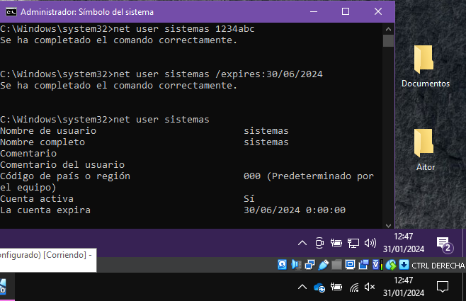

1. Crea un grupo llamado “clase”.

1. Comprueba que has creado el grupo.

Se ve en el paso de arriba.

1. Mete al usuario “sistemas” en el grupo que has creado y en el de administradores.

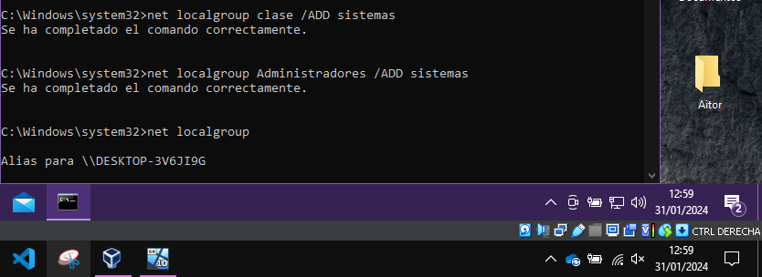

1. Añade al grupo el comentario “alumnos de SI”.

1. Comprueba que el usuario se encuentra en los grupos indicados.

1. Desactiva el usuario “SI”.

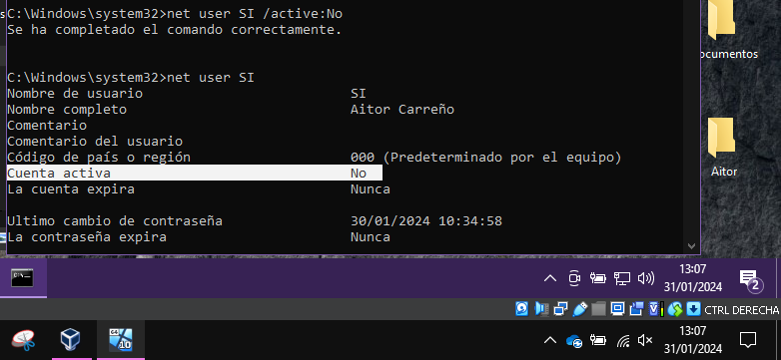

1. Modifica el horario de utilización del usuario “SI”, de tal manera que solo pueda entrar de lunes a viernes y de 8 de la mañana a 3 de la tarde.

1. Borra el usuario “SI”.

1. Borra el grupo “clase”.

1. Desde recursos humano te manda la información de tu nueva compañera de informática y te piden que vayas creando su usuario, siguiendo la política de la empresa. Los datos que te envían son:
   1. Nombre y Apellidos: María Pérez Sincler
   2. Fecha de incorporación: 01/03/2024
   3. Fecha de finalización: 30/06/2024
   4. Puesto: Analista programadora
   5. Departamento: informática (infor)
   6. Horario de trabajo: de 8:00 AM – 14:00 de lunes a viernes

net user MPS-infor /ADD /fullname:”Maria Perez Sincler” /COMMENT:”Analista informatica” /TIMES:L-V,8:00-14:00 /PASSWORDCHG yes

La política de la empresa a la hora de crear usuarios es la siguiente:

* + Nombre de usuario: iniciales del usuario – departamento
  + En los comentarios debe aparecer el puesto que ocupa
  + Debe aparecer el nombre completo
  + La cuenta no se activa hasta que comience a trabajar el usuario
  + La cuenta expira cuando finaliza la fecha de contratación
  + El usuario puede cambiar su contraseña
  + La contraseña por defecto es “informatica”
  + El usuario solo tiene acceso a la cuenta durante su periodo de trabajo
  + El usuario puede acceder desde cualquier ordenador

**Consideraciones a tener en cuenta en el documento de entrega:**

* No se podrán usar capturas de pantalla obtenidas de internet o de tus compañeros. Recuerda que en todas ellas debe aparecer un elemento de identificación única: ***directorio identificativo, fecha y hora del host y del guest.***
* Procura que el proceso quede descrito de la manera más clara posible, es decir, debes tener criterio para que no se reduzca a un montón de imágenes.
* Toda imagen deberá ir acompañada de un texto que la describa.
* Anota cualquier cosa que consideres oportuna o interesante, especialmente problemas que pudieses tener a lo largo de la instalación. Piensa que el día del examen práctico ésta será tu mejor guía.
* Se valorará muy positivamente la presentación del documento y los datos de este.